Министерство науки и высшего образования Российской Федерации
Федеральное государственное бюджетное образовательное учреждение
высшего образования
«НАЗВАНИЕ УНИВЕРСИТЕТА»
(полное наименование, город)

Кафедра информационных технологий и программирования

ОТЧЁТ
по производственной (технологической) практике

Тема: Разработка мобильной экосистемы персонального
мониторинга здоровья HealthApp

Выполнил: студент группы ___ _____________________
(подпись)

Руководитель от кафедры ___________ / _____________ /
(подпись)

Москва 2026

СОДЕРЖАНИЕ
1. Введение и цели проекта
2. Архитектура и технологический стек (2.1–2.2)
3. Серверная часть: база данных и API (3.1–3.2)
4. Мобильный клиент Android (4.1–4.2)
5. Ключевой функционал и интеграции (5.1–5.3)
6. Пользовательский интерфейс и результаты (6.1)
7. Тестирование и выводы (7.1–7.2)
Приложения

1. Введение и цели проекта
Настоящий отчёт описывает инженерную работу над проектом HealthApp — мобильным приложением и серверным API для комплексного мониторинга здоровья. Раздел о компании-работодателе опущен по согласованию: материал сфокусирован на проектных результатах, архитектуре, базе данных, интерфейсе и тестировании.
В рамках производственной практики была спроектирована и реализована кросс-платформенная по логике, но ориентированная на Android экосистема HealthApp — приложение для сбора, хранения и интерпретации показателей здоровья пользователя: сон, гидратация, питание, физическая активность, биометрия и субъективное самочувствие. Практическая значимость проекта состоит в объединении разрозненных источников данных (ручной ввод, импорт CSV, Health Connect, внешние пищевые базы) в единую модель и предоставлении пользователю агрегированной «картины дня» на главном экране, дополненной аналитикой, планом действий и диалоговым AI-ассистентом.
Целью работы являлась разработка полнофункционального прототипа, пригодного для демонстрации на защите: клиент на Kotlin и Jetpack Compose с архитектурой MVVM + Clean Architecture, сервер на Python (FastAPI) с реляционным хранилищем и набором REST/WebSocket-контрактов. Задачи включали: (1) проектирование схемы данных и API; (2) реализацию модулей учёта метрик; (3) интеграцию AI и аналитических сервисов; (4) обеспечение устойчивости к сбоям сети за счёт локального кэша; (5) создание узнаваемого пользовательского интерфейса в фирменной палитре «мята + небо» с альтернативной тёмной бруталистской темой; (6) подготовку вспомогательных сценариев — гостевой режим, онбординг, домашний виджет, экспорт отчёта.
Объектом исследования выступают процессы персонального health-tracking и проектирование мобильных информационных систем. Предметом — методы построения клиент-серверных приложений с офлайн-поддержкой и интеграцией внешних SDK. В отчёте опущен традиционный раздел о профиле организации-практики: акцент сделан непосредственно на инженерных результатах проекта HealthApp.

1.1. Актуальность и аналоги
Рынок приложений для здоровья (mHealth) растёт за счёт носимых устройств и единых платформ вроде Apple Health и Google Health Connect. Пользователи ожидают не разрозненных счётчиков калорий, а целостной картины: сон влияет на активность, гидратация — на самочувствие, питание — на вес. HealthApp позиционируется как агрегатор с интерпретацией: серверная аналитика и AI формируют brief и план действий, а не только хранят сырые числа. Среди аналогов — MyFitnessPal (питание), Sleep Cycle (сон), Samsung Health (экосистема). Отличие нашего прототипа — открытый backend, единый дашборд wellness, гостевой режим для демонстрации и кастомизируемая визуальная айдентика для учебного проекта.
Методология работы включала итеративную разработку: сначала базовые CRUD метрик и авторизация, затем dashboard bundle, AI-модули, интеграции и полировка UI. Каждая итерация завершалась ручной проверкой на эмуляторе и Postman/Swagger. Такой подход соответствует agile-практикам и позволил к концу практики иметь работающий сквозной сценарий «регистрация → онбординг → запись данных → просмотр сводки → рекомендация AI».

2. Архитектура и технологический стек
Система построена по классической трёхзвенной схеме. Мобильный клиент обменивается JSON по HTTPS с backend-сервисом; тот, в свою очередь, использует ORM SQLAlchemy для доступа к СУБД и отдельные сервисные модули для AI-запросов, расчёта инсайтов и генерации умных напоминаний. Дополнительный канал WebSocket доставляет события обновления (например, после синхронизации данных), что позволяет обновлять UI без полного перезапуска экрана.
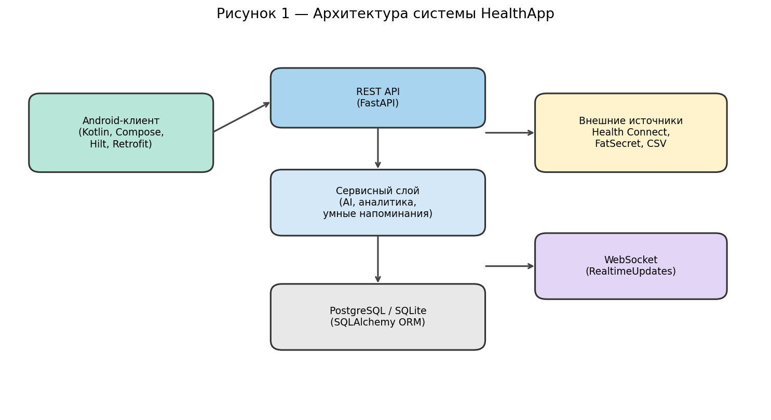
Рисунок 1 — Общая архитектура HealthApp (клиент — API — БД — внешние источники)

На стороне Android применён стек: Kotlin 2.x, Jetpack Compose, Navigation Compose, Hilt (DI), Retrofit + OkHttp, Coroutines/Flow, DataStore для токенов, Coil для изображений, Glance для виджета. Слои приложения разделены так, чтобы UI не зависел от деталей сети: ViewModel обращается к интерфейсам репозиториев domain-слоя, а реализации в data-слое инкапсулируют API и кэш.
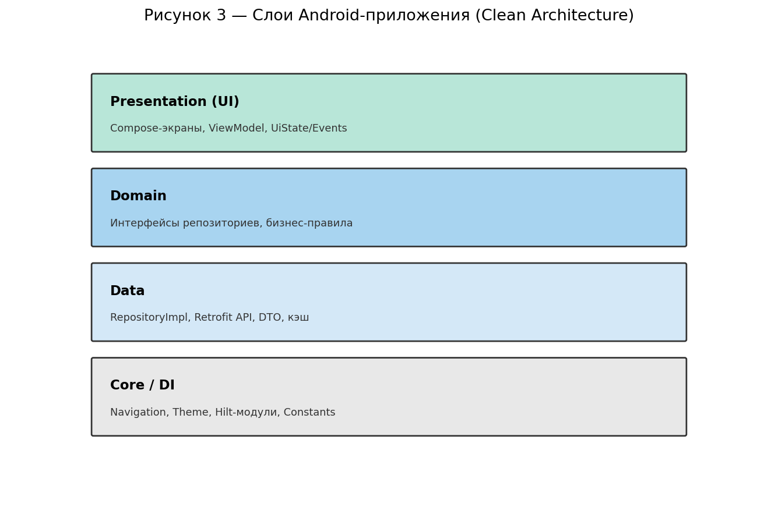
Рисунок 2 — Слои Android-приложения

Backend реализован на FastAPI с автогенерацией OpenAPI-схемы, Pydantic-моделями для валидации и JWT-аутентификацией. При старте приложения выполняется create_all для метаданных ORM и лёгкие миграции schema_patches — это упрощает развёртывание на машине разработчика без отдельного контура Alembic на этапе прототипа. CORS настроен в режиме, совместимом с мобильным клиентом.

2.1. Выбор технологий и обоснование
Для мобильного клиента выбран Kotlin как официальный язык Android с поддержкой корутин и нулевой безопасности типов, что снижает количество ошибок при асинхронной работе с сетью. Jetpack Compose заменяет XML-layout: декларативный UI упрощает создание анимированных карточек и градиентных заголовков, соответствующих дизайн-системе проекта. Hilt автоматизирует внедрение зависимостей ViewModel → Repository → Api.
Серверная часть на FastAPI обеспечивает высокую скорость разработки REST и автоматическую документацию Swagger UI, что ускоряет согласование контрактов с мобильной командой. SQLAlchemy 2.x даёт переносимость между SQLite (локальная разработка) и PostgreSQL (продакшен). Для AI используется внешний LLM-провайдер через сервисный слой: ключи не попадают в APK, запросы логируются и ограничиваются на стороне backend.
Компонент | Технология | Назначение
UI | Jetpack Compose | Экраны, тема, навигация
Сеть | Retrofit + OkHttp | REST, interceptors, JWT
DI | Hilt | Singleton API, репозитории
Состояние | ViewModel + StateFlow | MVVM, переживание поворота
Локально | DataStore, DashboardCache | Токены, офлайн дашборд
Виджет | Glance | Домашний экран Android
Backend | FastAPI + SQLAlchemy | API и персистентность
Realtime | WebSocket | Push-обновления клиента

2.2. Взаимодействие компонентов при типичном сценарии
Рассмотрим сценарий «Пользователь открыл приложение утром». SplashViewModel читает TokenStorage; при валидном JWT вызывается ProfileRepository.getProfile(). Если профиль неполный — маршрут onboarding; иначе — dashboard. DashboardViewModel в корутине вызывает WellnessRepository.loadHome(), который обращается к DashboardApi.getHome(). Ответ маппится в UiState: отдельные data class для метрик, brief, reminders, plan. Параллельно подписка на AppRefreshBus обновляет экран после записи воды или сна на другом табе. При ошибке HTTP 5xx/timeout показывается snackbar и подставляется кэш с пометкой «данные могут быть устаревшими».
// Упрощённая цепочка (псевдокод)
viewModelScope.launch {
_uiState.update { it.copy(loading = true) }
wellnessRepository.getDashboardHome()
.onSuccess { bundle -> applyHome(bundle) }
.onFailure { loadFromCache() }
}

3. Серверная часть: база данных и API
Логическая модель данных охватывает учётную запись пользователя, расширенный профиль с целями и нормами (калории, вода, шаги, сон), записи по доменам здоровья, а также сущности «второго контура» — состояния, инсайты, прогоны анализа, планы действий, умные напоминания и триггеры. Связь пользователя с профилем — один к одному; все дневные записи содержат внешний ключ user_id и временны́е метки для построения таймлайна.
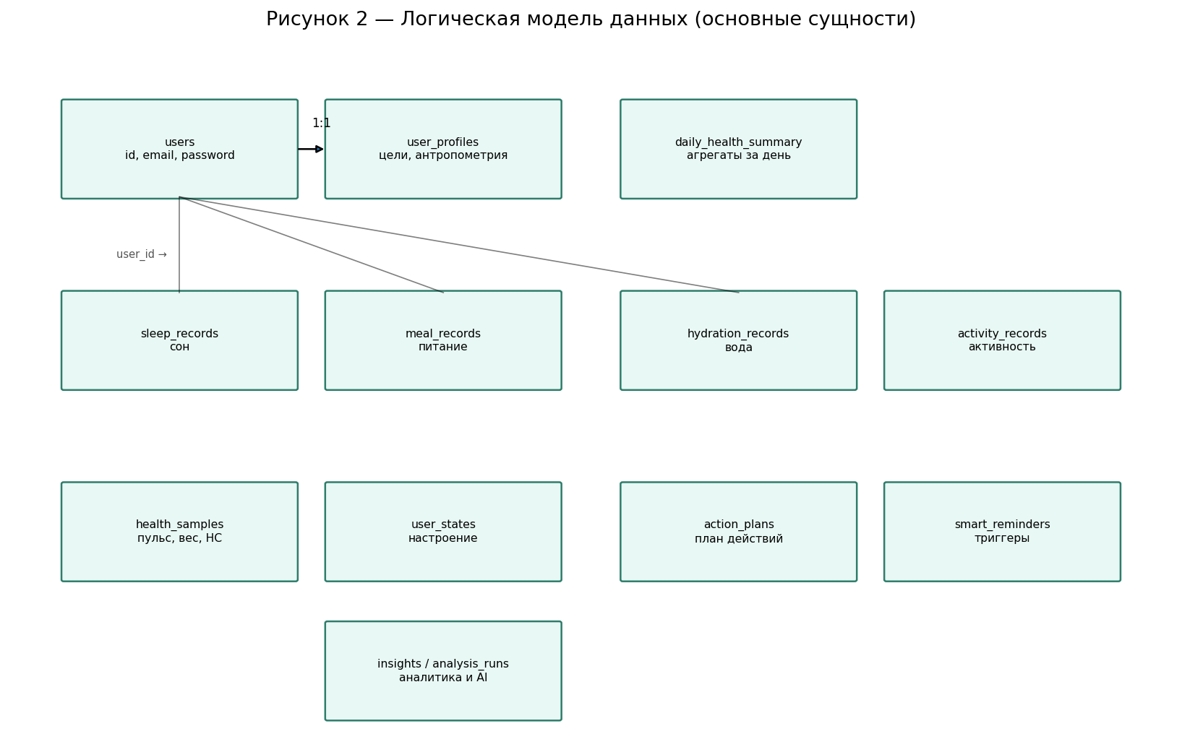
Рисунок 3 — Основные сущности базы данных

Таблица users хранит email и хэш пароля; user_profiles — антропометрию, пол, цель (похудение, набор массы, сон, энергия), уровень активности и таргеты по макронутриентам. Отдельно ведутся health_samples — унифицированные измерения (пульс, вес, данные Health Connect) с типом и единицей измерения. daily_health_summary агрегирует показатели за календарный день для быстрой отдачи на dashboard/home без N+1 запросов по каждой метрике.
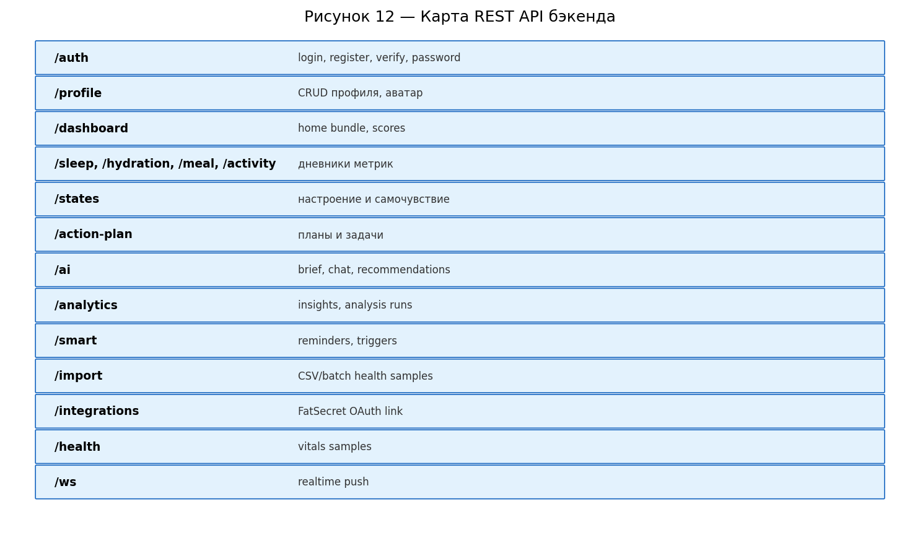
Рисунок 4 — Группы REST-эндпоинтов

API спроектирован RESTful: ресурсы сна, воды, питания и активности поддерживают CRUD с фильтрацией по дате; модуль /import принимает пакетные JSON и CSV для миграции истории из других приложений; /integrations управляет OAuth-привязкой FatSecret. Модуль /ai предоставляет brief (краткая сводка), чат с контекстом профиля и сохранённые рекомендации. Analytics отдаёт insights и журнал analysis_runs — это основа экрана «Лента» на клиенте.
Пример фрагмента регистрации маршрутов в точке входа FastAPI:
app.include_router(auth_router)
app.include_router(dashboard_router)
app.include_router(ai_router)
app.include_router(analytics_router)
app.include_router(smart_router)
app.include_router(data_import_router)

3.1. Детализация доменных сущностей
SleepRecord. Время отхода ко сну и пробуждения, длительность, качество, источник (ручной/Health Connect). Используется для расчёта дефицита относительно target_sleep_hours профиля.
MealRecord и SavedDish. Приёмы пищи с КБЖУ; сохранённые блюда ускоряют повторный ввод. copy-day копирует рацион предыдущего дня — типичный UX для диетологического трекинга.
HydrationRecord. Объём в мл и метка времени; агрегируется на дашборде в ProgressRing относительно target_water_ml.
ActivityRecord. Шаги, дистанция, активные минуты; интеграция с Health Connect для автоматического импорта.
HealthSample. Универсальная таблица для импорта CSV и показателей с датчиков (пульс, вес, SpO₂).
UserState. Субъективное настроение и заметки — вход для AI и аналитики паттернов.
ActionPlan / SmartReminder. Поведенческий слой: задачи на день и проактивные напоминания на основе триггеров.
Insight / AnalysisRun. Результаты аналитического движка и журнал запусков ML-конвейера.

3.2. Безопасность и конфиденциальность
Пароли хранятся только в виде bcrypt-хэша. JWT имеет ограниченный срок жизни; клиент не логирует токен в release-сборке. Экран DataPrivacy описывает, какие данные отправляются на сервер и как запросить удаление. Импорт CSV выполняется по явному действию пользователя. OAuth FatSecret проходит через backend redirect — секреты приложения не вшиваются в мобильный клиент. Аватар ограничен 5 МБ (константа AVATAR_MAX_BYTES синхронизирована с backend).

4. Мобильный клиент Android
Клиентское приложение HealtApp-front организовано по feature-модулям внутри одного app-модуля Gradle: auth, dashboard, profile, sleep, meal, hydration, activity, health (vitals), recommendations, timeline, actionplan, aicoach, settings (import, privacy, integrations, notifications), onboarding, widget. Навигация централизована в AppNavGraph: от Splash выполняется проверка токена и полноты профиля, после чего пользователь попадает на Dashboard или Onboarding.
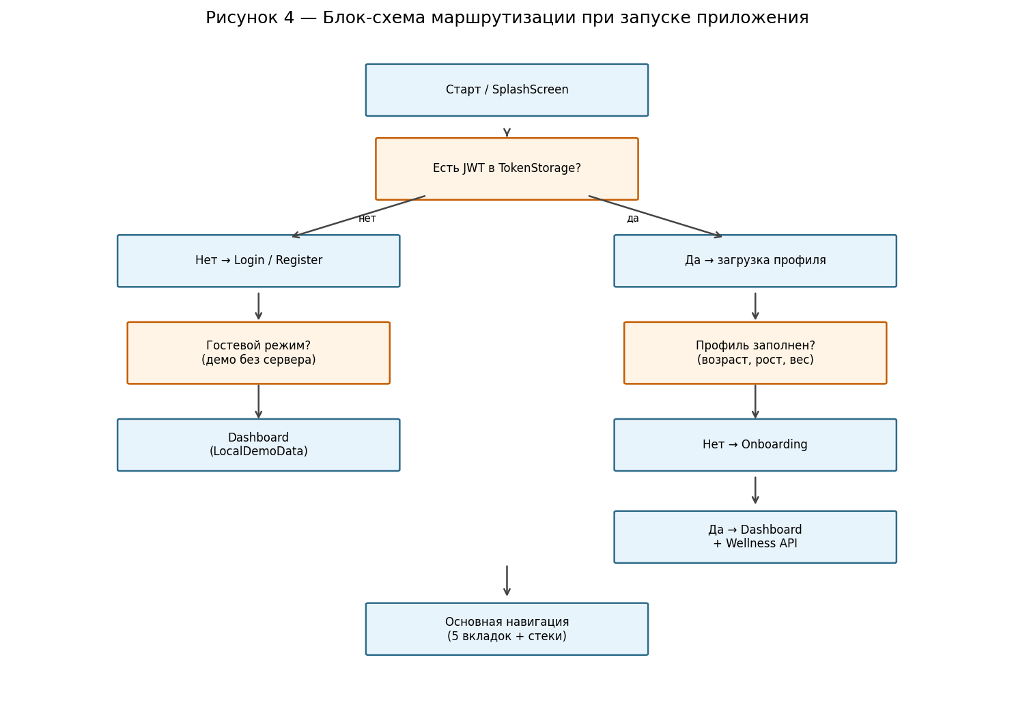
Рисунок 5 — Блок-схема маршрутизации при запуске

Для сетевого слоя определены Retrofit-интерфейсы (AuthApi, ProfileApi, DashboardApi, WellnessRepository и др.), DTO зеркалят Pydantic-схемы backend. TokenStorage в DataStore сохраняет access token и флаг гостевого режима; интерцептор OkHttp подставляет заголовок Authorization. При отсутствии сети WellnessRepositoryImpl возвращает последний успешный ответ из DashboardCache — это критично для демонстрации на защите при нестабильном Wi‑Fi.
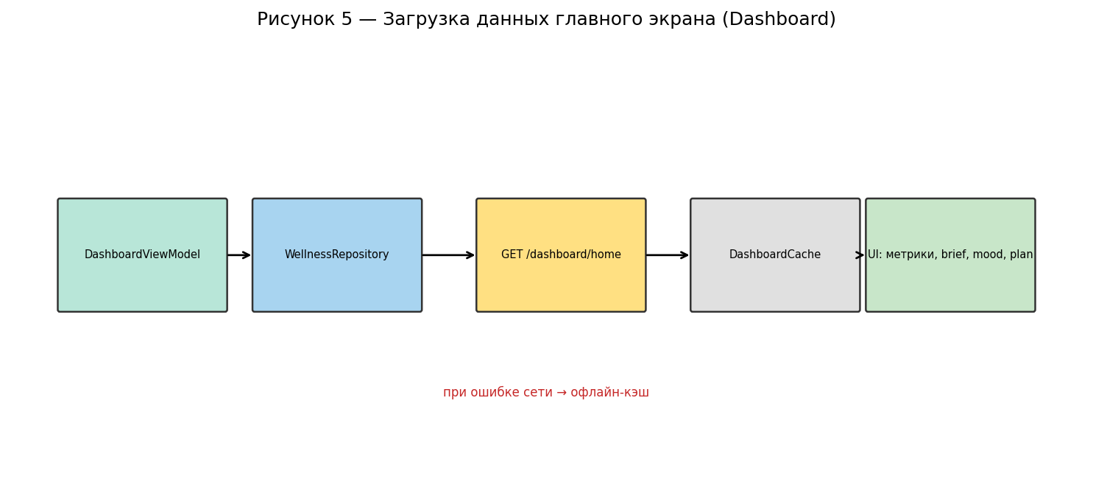
Рисунок 6 — Конвейер загрузки главного экрана

Нижняя навигация (AppBottomNavigation) закрепляет пять основных разделов; вторичные экраны (AI, план, лента, виталы, импорт) открываются поверх с сохранением back stack. Deep link из push-уведомлений обрабатывается через Intent extra EXTRA_NAV_ROUTE в MainActivity.

4.1. Паттерн Repository и обработка ошибок
Каждый домен (Auth, Profile, Meal, Sleep, Wellness…) имеет интерфейс в package domain.repository и реализацию data.repository.*Impl. Сетевые вызовы оборачиваются в runCatching или кастомный Result-адаптер; ошибки HTTP маппятся в UiText для локализованных сообщений. Такой подход отделяет «что показать пользователю» от «что вернул сервер» и упрощает unit-тесты ViewModel с фейковыми репозиториями.

4.2. Каталог экранов приложения
Экран | Назначение | Ключевые компоненты
Dashboard | Сводка дня | DashboardHeroCard, WellnessCards, mood
Sleep | Учёт сна | Графики Canvas, HC import
Nutrition | Дневник питания | MealDiary, BarcodeScanner
Hydration | Вода | ProgressRing, быстрые кнопки
Activity | Шаги и тренировки | Charts, HC sync
Profile | Профиль и цели | Hero avatar, AppCard секции
AI Assistant | Чат и brief | AiAssistantViewModel
Timeline | Лента инсайтов | Insights, analysis runs
Action Plan | Задачи | CRUD через API
Settings | Импорт, интеграции | CSV picker, OAuth link

5. Ключевой функционал и интеграции
Функциональный объём HealthApp охватывает полный цикл данных о здоровье пользователя: сбор (ручной, автоматический, импорт), хранение на сервере, агрегация, визуализация, интерпретация (правила, аналитика, LLM) и обратная связь (план, напоминания, чат). Ниже описаны ключевые модули; детализация подсистем приведена в подразделах 5.1–5.3. Взаимосвязь модулей обеспечивается общим user_id и шиной событий AppRefreshBus на клиенте.
Главный экран (Dashboard) — центральный UX-узел. ViewModel параллельно загружает home bundle с сервера: метрики сна/воды/питания/активности, wellness scores, streaks, smart reminders, превью action plan, AI brief. Пользователь может отметить настроение (states API) без ухода с главной. Карточки оформлены компонентами DashboardSectionCard, DashboardWellnessCards с градиентными иконками согласно UI-гайду проекта.
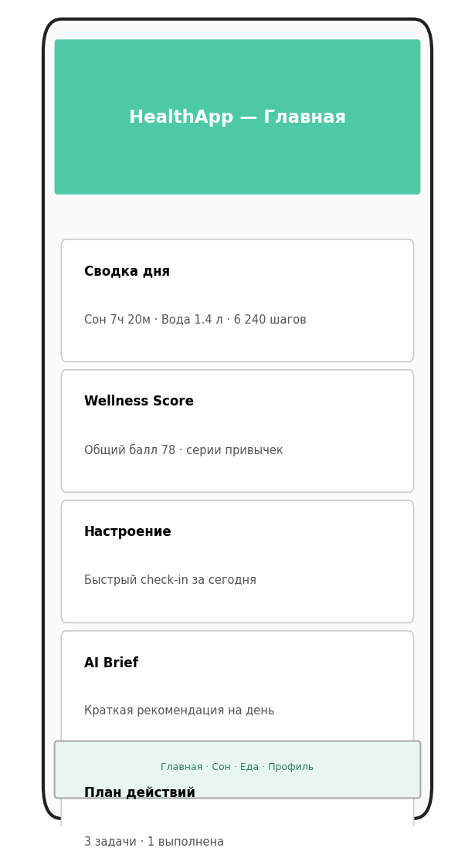
Рисунок 7 — Макет главного экрана (сводка дня)

Модуль аутентификации поддерживает вход, регистрацию с email-кодом, сброс пароля и кнопку «Попробовать демо» — гостевой режим с LocalDemoData для презентации без развёрнутого сервера. После регистрации запускается онбординг: сбор цели, пола, роста, веса и уровня активности с записью в профиль.
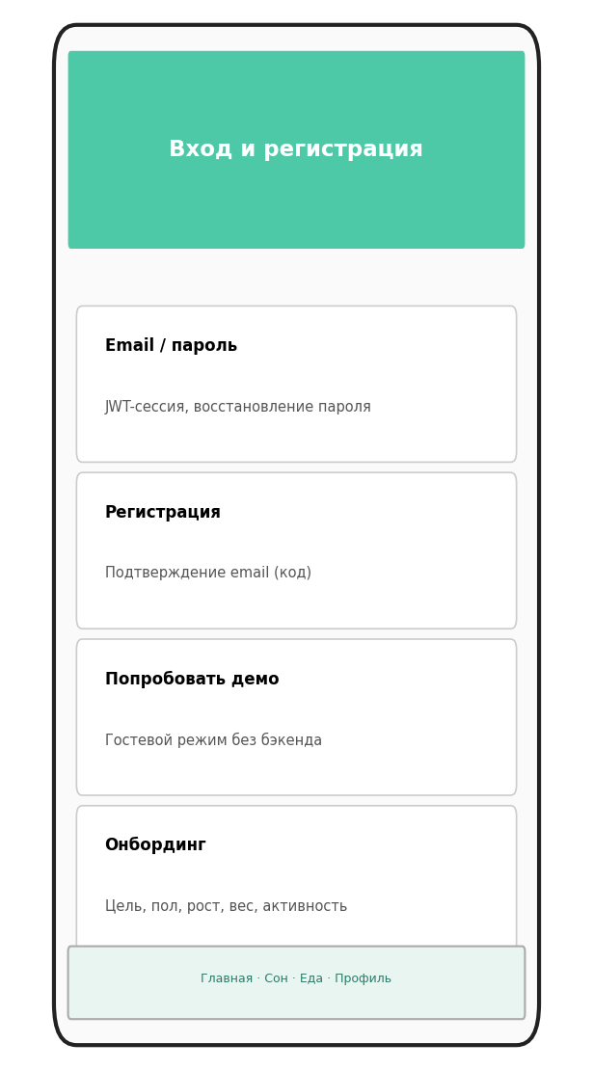
Рисунок 8 — Макет экранов входа и онбординга

AI-ассистент (AiAssistantScreen) реализует чат с контекстом: профиль, сводка дня, последние метрики. Ответы приходят с backend; UI показывает состояния загрузки и ошибок. Экран «План действий» работает с реальным API (создание, отметка выполнения, удаление задач), mock-данные удалены. «Лента» (Timeline) объединяет insights, analysis runs и пользовательские states.
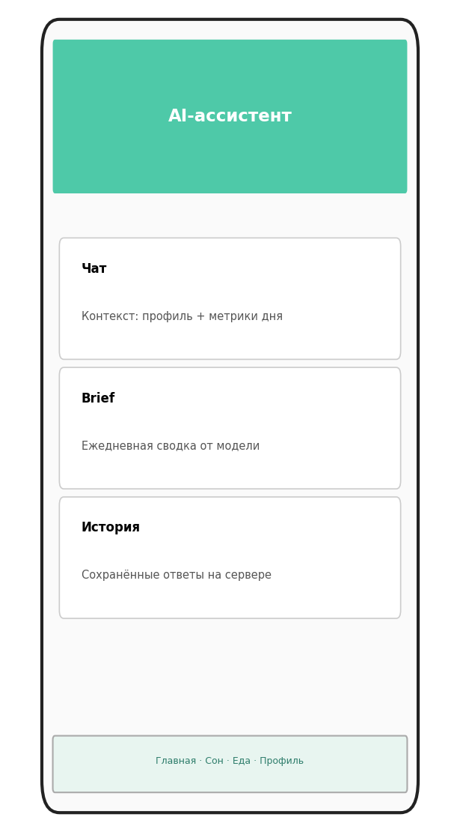
Рисунок 9 — Макет AI-ассистента

Питание: дневник приёмов пищи, поиск, сохранённые блюда, копирование дня; интеграция FatSecret через OAuth link на backend; сканер штрихкода (CameraX). Активность и сон: ручной ввод + импорт Health Connect (HealthConnectReader, foreground sync service). Гидратация — быстрые пресеты объёма. Health vitals — графики Canvas с вынесением @Composable цветов за пределы draw-лямбды (требование компилятора Compose).
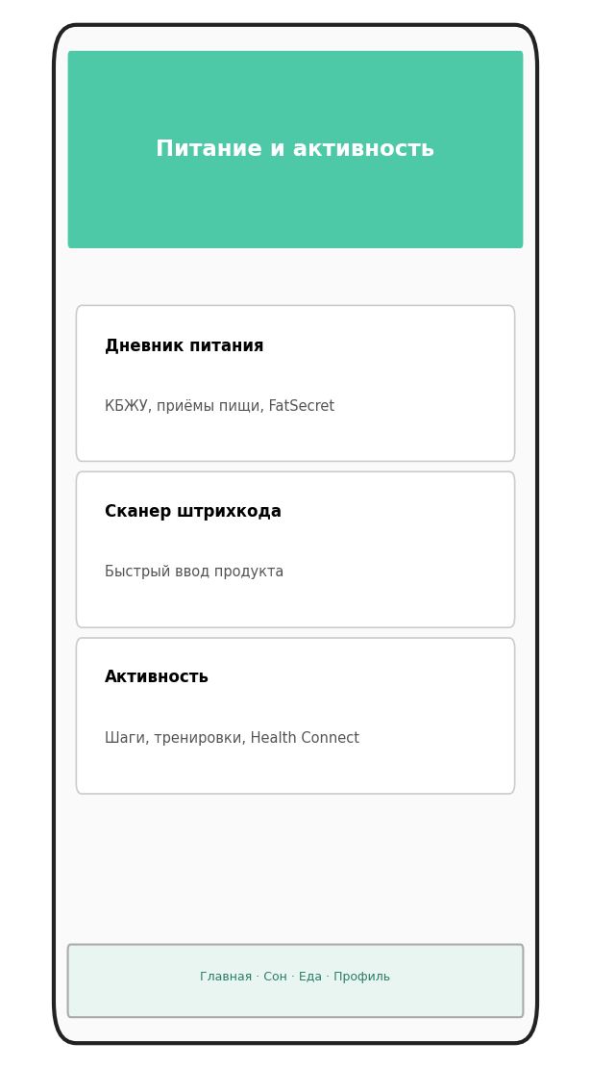
Рисунок 10 — Макет модулей питания и активности

Настройки: импорт CSV (ImportViewModel, парсер ImportCsvFormat), экран конфиденциальности данных, интеграции, уведомления. Profile — hero с аватаром, две AppCard с целями и личными данными, ссылки на AI/ленту/план, экспорт HealthReportExporter (share текстового отчёта). Виджет HealthDashboardWidget на Glance показывает ключевые цифры на рабочем столе.
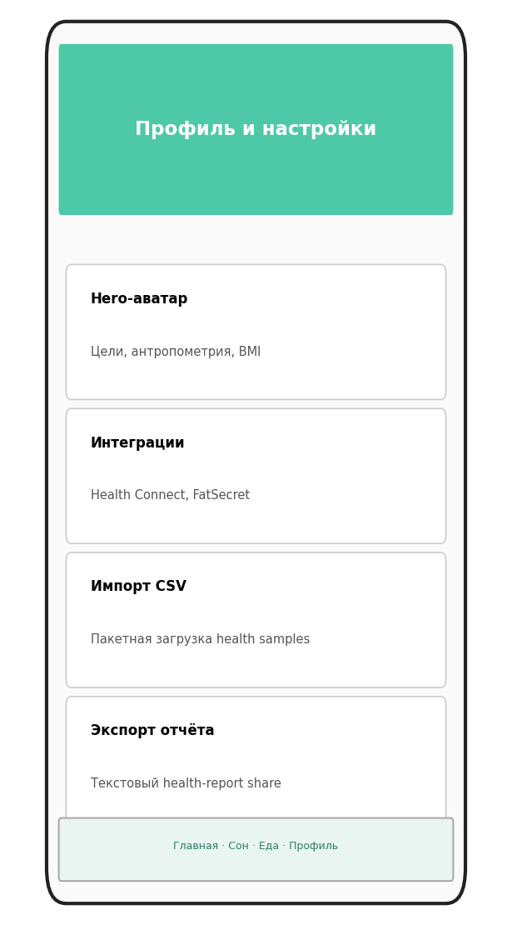
Рисунок 11 — Макет профиля и настроек

5.1. Модуль рекомендаций и уведомлений
RecommendationsScreen отображает сохранённые рекомендации с фильтрацией; данные приходят с AI/аналитики и кэшируются на сервере в saved_recommendation. HealthNotificationHelper планирует локальные напоминания о воде и приёмах пищи; нажатие открывает нужный маршрут через Intent. Это дополняет smart_reminders серверной логики, которые генерируются по правилам и ML-триггерам.

5.2. Health Connect и фоновая синхронизация
HealthConnectReader запрашивает разрешения Android 14+ для чтения шагов, сна и пульса. HealthConnectForegroundSync оформлен как foreground service с уведомлением — требование платформы для длительного чтения. Прочитанные сэмплы конвертируются в HealthSampleCreateDto и отправляются пакетом на /import/batch, что исключает дублирование при повторном импорте за счёт идемпотентных ключей на backend.

5.3. Realtime и обновление UI
RealtimeUpdatesClient устанавливает WebSocket-соединение после авторизации. События (например, обновление dashboard или новый insight) публикуются в AppRefreshBus — подписчики ViewModel перезагружают только нужные секции, не сбрасывая scroll state всего экрана.

6. Пользовательский интерфейс и результаты
Визуальная концепция зафиксирована в правилах проекта (healthapp-compose-ui): светлая тема — градиенты мята (#4EC9A8) и небо (#64B5F6), скругление карточек 26 dp, ScreenHeader со «стеклянной» surface, SectionHeader с вертикальной градиентной полоской. Тёмная тема реализована в стиле digital brutalism: монохромная палитра, высокий контраст, отдельные хелперы AppBranding.kt (brandingGradient, heroBlockGradient, metricIconGradient) — светлая тема сохранена без изменений.

6.1. Дизайн-система и переиспользуемые компоненты
Ядро UI вынесено в core.ui.components: AppScreen (градиентный фон), ScreenHeader (иконка в скруглённом квадрате, subtitle), AppCard (радиус 26 dp, outline), AppButton, AppTextField, SectionHeader, Shimmer для skeleton-loading. Тема Material 3 в Theme.kt задаёт primaryContainer/secondaryContainer для индикаторов NavigationBar. AppBranding централизует градиенты и цвета графиков — это позволило внедрить брутальную тёмную тему без правки каждого экрана вручную.
Нижняя навигация использует полупрозрачный surface и NavigationBarItemDefaults с primaryContainer для выбранного пункта — соответствует каноническому UI-гайду. Иконки Extended Material (DirectionsWalk для активности, MonitorHeart на сплэше) поддерживают RTL через AutoMirrored.
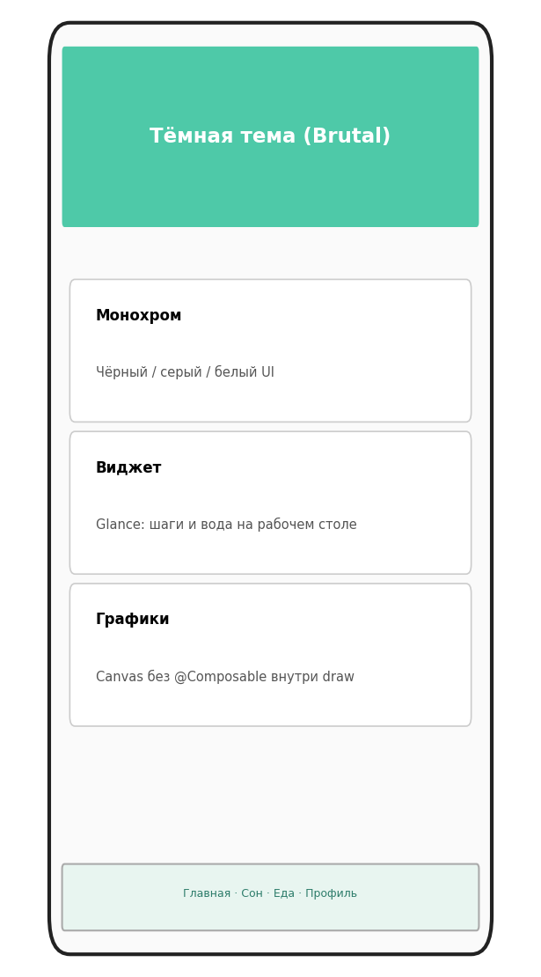
Рисунок 12 — Макет тёмной брутальной темы и виджета

Результаты практики можно сформулировать количественно: реализовано более 15 экранов Compose, 19 ORM-моделей на backend, 13+ групп API, офлайн-кэш дашборда, 2 темы оформления, виджет, guest mode, 5 доменов метрик здоровья. Качественный результат — целостный продуктовый прототип, пригодный для пользовательского тестирования и дальнейшего развития (Wear OS, семейный доступ, CI/CD со staging-окружением отложены в backlog).
На рисунках 7–12 представлены стилизованные макеты экранов. При финальной вёрстке отчёта рекомендуется заменить их скриншотами с эмулятора Android Studio (Pixel 6, API 34) — достаточно сделать снимки Dashboard, Login, Profile, AiAssistant, Meal, Sleep в светлой и тёмной теме. Путь подстановки: Вставка → Рисунки → заменить файл в папке docs/report_assets/ с тем же именем.

7. Тестирование и выводы
Тестирование проводилось вручную по чек-листам сценариев: регистрация и вход, онбординг, заполнение метрик, синхронизация с backend, работа в гостевом режиме, отключение сети (проверка DashboardCache), импорт CSV, привязка FatSecret, чат AI, CRUD плана действий, экспорт отчёта, виджет после обновления данных. Сборка debug-варианта выполняется командой ./gradlew assembleDebug в Android Studio с JDK 17+. Backend запускается через uvicorn app.main:app. Выявленные на этапе интеграции ошибки компиляции (отсутствующие DTO, Unit-возвраты репозитория, Composable внутри Canvas, ColorProvider в Glance) устранены в ходе практики.

7.1. Матрица тестирования
№ | Сценарий | Ожидаемый результат | Статус
1 | Регистрация + код email | JWT, переход в onboarding | Выполнено
2 | Вход с неверным паролем | Сообщение об ошибке | Выполнено
3 | Гостевой режим | Dashboard на LocalDemoData | Выполнено
4 | Запись воды 250 мл | Обновление кольца прогресса | Выполнено
5 | Офлайн после загрузки dash | Кэш DashboardCache | Выполнено
6 | AI-чат | Ответ сервера в ленте | Выполнено
7 | Импорт CSV | Записи в health_samples | Выполнено
8 | assembleDebug | Успешная сборка JDK 17+ | Выполнено

7.2. Ограничения и риски
На этапе прототипа не реализованы автоматизированные UI-тесты Compose и нагрузочное тестирование API. Health Connect доступен не на всех устройствах. AI-ответы зависят от внешнего провайдера и требуют мониторинга квот. Для публикации в магазине необходимы privacy policy, подпись release-keystore и пентест API. Рекомендуется вынести BASE_URL в product flavors (dev/staging/prod).
Несмотря на ограничения, проект демонстрирует полный цикл разработки прикладного ПО: от модели данных до визуально цельного мобильного продукта. Полученные артефакты — исходный код в репозитории HealthApp, Swagger-документация backend, настоящий отчёт с диаграммами и макетами экранов — могут быть представлены на защите практики без дополнительной доработки содержательной части.
Выводы: поставленные цели достигнуты — создана связная система мониторинга здоровья с современным стеком и продуманным UX. Практика позволила закрепить навыки проектирования API, работы с ORM, построения многослойного Android-приложения, интеграции ML/AI-сервисов и проектирования отказоустойчивого клиента. Перспективы развития — публикация в Google Play, настройка облачного staging, автотесты (JUnit, MockWebServer, pytest), расширение Wear OS.

ПРИЛОЖЕНИЯ

Приложение А. Структура репозитория
HealthApp/ — корень монорепозитория.
• HealtApp-front/ — Android-клиент (app/src/main/java/.../features/*).
• HealthApp-back/backend/ — FastAPI, app/models, app/api, app/services.
• docs/ — отчёт и сгенерированные рисунки (report_assets/).

Приложение Б. Основные маршруты навигации
NavRoute: splash, login, register, forgot_password, onboarding, dashboard, profile, sleep, nutrition, hydration, activity, recommendations, timeline, action_plan, data_privacy, data_import, integrations, health_vitals, notifications, ai_assistant.

Приложение В. Список рисунков
Рисунок 1 — Архитектура системы.
Рисунок 2 — Модель данных.
Рисунок 3 — Слои Android.
Рисунок 4 — Маршрутизация при запуске.
Рисунок 5 — Конвейер Dashboard.
Рисунок 6 — Макет главного экрана.
Рисунок 7 — Макет авторизации.
Рисунок 8 — Макет AI.
Рисунок 9 — Макет питания и активности.
Рисунок 10 — Макет профиля.
Рисунок 11 — Макет тёмной темы.
Рисунок 12 — Карта REST API.

Приложение Г. Инструкция по развёртыванию
Backend: установить Python 3.11+, создать venv, pip install -r requirements.txt, задать переменные окружения (DATABASE_URL, SECRET_KEY, ключ AI-провайдера), запустить uvicorn app.main:app --reload --host 0.0.0.0 --port 8000. Android: открыть HealtApp-front в Android Studio, JDK 17, в local.properties или Constants указать BASE_URL машины в локальной сети (не localhost эмулятора — использовать 10.0.2.2 для AVD). Сборка: gradlew assembleDebug. Для демо без сервера — кнопка «Попробовать демо» на экране входа.
Для подстановки реальных скриншотов в отчёт: запустить приложение, сделать снимки экрана (Win+Shift+S / кнопка эмулятора), в Word щёлкнуть по макету рис. 7–12 → Заменить рисунок → выбрать PNG. Сохранить пропорции и подпись под рисунком.

